

INSTITUT SPECIALISE DE TECHNOLOGIE APPLIQUEE - HAY AL ADARISSA FES



RAPPORT DE STAGE**: 2025/2026**

**Conception et développement d’une plateforme web centralisée pour l’agrégation et la gestion intelligente des offres d’emploi**

**Réalisé par Faycal & Oussama**

Encadré par : **Hamza chalout**

Période du stage : **Du 01/03/2025 Au Du 01/04/2025**

Filière : **DDOWFS201**

Suivi par : **Qassi Mohamed Année**

**ISTA Hay Al Adarissa Route Ain Smen B.P.2590 – Fès, tél 0750701054**

**––**

Je tiens à exprimer mes sincères remerciements à **Hamza chalout** , mon encadrant de stage, pour son soutien constant, ses conseils précieux et sa disponibilité tout au long de mon stage. Grâce à ses orientations, j’ai pu approfondir mes compétences techniques et développer une meilleure compréhension du métier.

Je remercie également **M. Qassi Mohamed**, mon professeur, pour ses enseignements enrichissants et sa guidance tout au long de ma formation. Son expertise et ses encouragements m’ont permis de progresser dans mon projet et d’acquérir de nouvelles connaissances essentielles à ma carrière.

Cette expérience nous a permis d’apprendre énormément et d’acquérir de nouvelles

compétences, précieuses pour notre avenir professionnel.



# Résumé

Ce projet s’inscrit dans une démarche innovante visant à concevoir une plateforme e-commerce avancée, entièrement personnalisée, capable de répondre aux limites rencontrées dans les solutions existantes comme WordPress ou Shopify. L’idée principale est de proposer une expérience utilisateur fluide et moderne, tant pour les clients que pour les administrateurs, à travers une interface performante, intuitive et évolutive.

La plateforme offre un écosystème complet de gestion commerciale : un pop-up checkout intelligent connecté à Google Sheets, des notifications WhatsApp instantanées, des moyens de paiement variés (Stripe, paiement à la livraison), un tableau de bord statistique puissant (taux de conversion, ventes, géolocalisation des clients), un système de fidélité dynamique, une segmentation intelligente des utilisateurs, et une gestion centralisée des produits et des commandes.

Reposant sur une architecture robuste (React.js, Laravel, MySQL), le projet intègre également des modules innovants comme la génération automatique de factures PDF, la détection d’activités frauduleuses, un constructeur de formulaire sans code, ainsi qu’une interface dédiée aux fournisseurs. L’ensemble est pensé pour offrir une solution sur mesure, évolutive et connectée, adaptée aux besoins modernes du e-commerce.

# Introduction Générale

Le e-commerce évolue rapidement, nécessitant des plateformes toujours plus performantes et adaptables. Notre projet vise à proposer une alternative innovante aux solutions existantes comme Shopify ou WordPress, en développant une plateforme totalement personnalisée, modulaire, et intelligente, adaptée aux besoins spécifiques des commerçants et utilisateurs.

# 1 Analyse et étude de cahier des charges

## 1.1 Étude de cahier des charges

## 1.1.1 Problématique

Les plateformes e-commerce existantes (Shopify, WooCommerce, PrestaShop) présentent plusieurs limitations:

* Manque de personnalisation: Solutions génériques avec des fonctionnalités prédéfinies, difficiles à adapter aux besoins spécifiques des entreprises.
* Contrôle limité: Dépendance aux plugins tiers, restrictions techniques, et difficultés d'intégration avec des outils métiers (ERP, CRM).
* Expérience utilisateur rigide: Checkout peu intuitif, absence de mécanismes avancés de fidélisation ou d'analytics temps réel.
* Coûts cachés: Abonnements élevés pour des fonctionnalités premium ou des extensions indispensables.

Impact: Ces contraintes freinent l'innovation, réduisent l'agilité commerciale et limitent la différenciation concurrentielle.

## 1.1.2 Objectifs

Le projet vise à concevoir une solution 100% sur-mesure répondant aux besoins critiques suivants:

* Checkout Intelligent:
  + Formulaire simplifié (nom, téléphone, adresse) avec sauvegarde automatique dans Google Sheets
  + Options de paiement flexibles (Stripe ou paiement à la livraison)
  + Notification instantanée à l'admin via WhatsApp API
* Tableau de Bord Statistique:
  + Analyse des ventes (jour/semaine/mois), produits populaires, taux de conversion, géolocalisation des clients
* Gestion des Commandes:
  + Suivi des statuts (payé, livré, annulé), historique complet, export CSV/Excel/PDF
* Système de Fidélité:
  + Points convertibles en récompenses, interface client dédiée
* Modules Innovants:
  + Génération de factures PDF, mode anti-fraude, constructeur de formulaires sans code

Valeur Ajoutée: Une plateforme scalable, sécurisée, et totalement adaptable sans dépendre à des solutions tierces.

## 1.1.3 Solution proposée

Architecture Technique:

* Front-end:
  + React.js + Tailwind CSS pour une UI dynamique et responsive
  + GSAP pour les animations, Three.js pour les rendus 3D (fiches produits)
* Back-end:
  + Laravel (framework PHP) pour la logique métier et l'API REST
  + MySQL pour la base de données relationnelle
* Intégrations:
  + Stripe (paiements), WhatsApp Business API (notifications), Google Sheets (backup des commandes)
  + Zapier pour automatiser des workflows (ex: alerte Slack en cas de commande urgente)

Fonctionnalités Clés:

1. Pop-up Checkout:
   * Affichage contextuel (ex: après ajout au panier) avec formulaire optimisé
   * Validation en temps réel des champs (ex: numéro de téléphone)
2. Système Anti-Fraude:
   * Détection des IPs suspectes, limites de commandes par client, vérification des adresses
3. Interface Admin:
   * Gestion centralisée des produits (attributs dynamiques: taille, couleur), utilisateurs segmentés par comportement

## 1.1.4 Étude de faisabilité

Aspect Technique:

* Compatibilité: Les technologies choisies (React, Laravel) sont éprouvées et bien documentées
* Intégrations: Les APIs de Stripe, WhatsApp et Google Sheets sont stables et largement utilisées
* Performance: Architecture modulaire permettant des mises à jour sans downtime

Aspect Économique:

* Coûts réduits: Utilisation de technologies open-source (Laravel, React) et hébergement abordable (Hostinger)
* ROI: Gain de temps sur la gestion des commandes (+30% d'efficacité) et augmentation des ventes grâce au système de fidélité

Délai:

* 4 semaines pour une MVP (Minimum Viable Product) avec les fonctionnalités essentielles (checkout, dashboard admin)

## 1.1.5 Contraintes métiers

1. Sécurité:
   * Chiffrement des données (SSL), conformité RGPD, protection contre les injections SQL/XSS
2. Responsive Design:
   * Adaptation à tous les devices (mobile, tablette, desktop) avec Tailwind CSS
3. Performance:
   * Temps de chargement < 2s (optimisation des images, lazy loading)
4. UX/UI:
   * Navigation intuitive, parcours client optimisé (moins de 3 clics pour passer commande)
5. Maintenabilité:
   * Code modulaire, documentation technique, tests automatisés (PHPUnit, Jest)

Risques et Mitigations:

* Paiement échoué: Intégration d'un système de réessai automatique et notifications pour l'admin
* Surcharge serveur: Mise en place de Load Balancing et cache Redis pour les requêtes fréquentes

**Schéma Synoptique**  
Client → Front-end (React) → API (Laravel) → Base de Données

## 1.2 Spécification des besoin

## 1.2.1 Besoins fonctionnels

Gestion des produits, commandes, utilisateurs, notifications, paiements, statistiques, coupons, paniers, points de fidélité, favoris…

## 1.2.2 Besoins non fonctionnels

Sécurité, performance, compatibilité, extensibilité, sauvegardes, notifications en temps réel.

# 2 Conception et modélisation

## 2.1 Planification

Le projet a été planifié sur une période de 30 jours avec une organisation agile. Chaque fonctionnalité majeure a été développée en sprint, validée, puis intégrée dans l’application.

## 2.2 Modélisation Merise

### 2.2.1 Modèle Conceptuel des Données (MCD)

Le MCD permet de représenter les entités principales comme Utilisateur, Produit, Commande, Livraison, Facture, Réduction, et leurs relations.

**Exemples d'entités :**

* **Utilisateur** (id, nom, prénom, email, mot_de_passe, téléphone, adresse, points_fidélité, created_at, updated_at)
* **Produit** (id, nom, description, prix_HT, quantité, image, catégorie_id, created_at, updated_at)
* **Commande** (id, référence, date_achat, statut, utilisateur_id, montant_TTC, adresse_livraison, created_at, updated_at)
* **Livraison** (id, commande_id, transporteur, frais_expédition, date_envoi, URL_suivi, statut, created_at, updated_at)

**Réduction** (id, code, pourcentage, date_expiration, utilisable, created_at, updated_at)  
**Relations principales :**

* Un Utilisateur peut passer plusieurs Commandes (1-N)
* Une Commande contient plusieurs Produits (N-N via table intermédiaire)
* Une Réduction peut s'appliquer à une ou plusieurs Commandes (1-N)

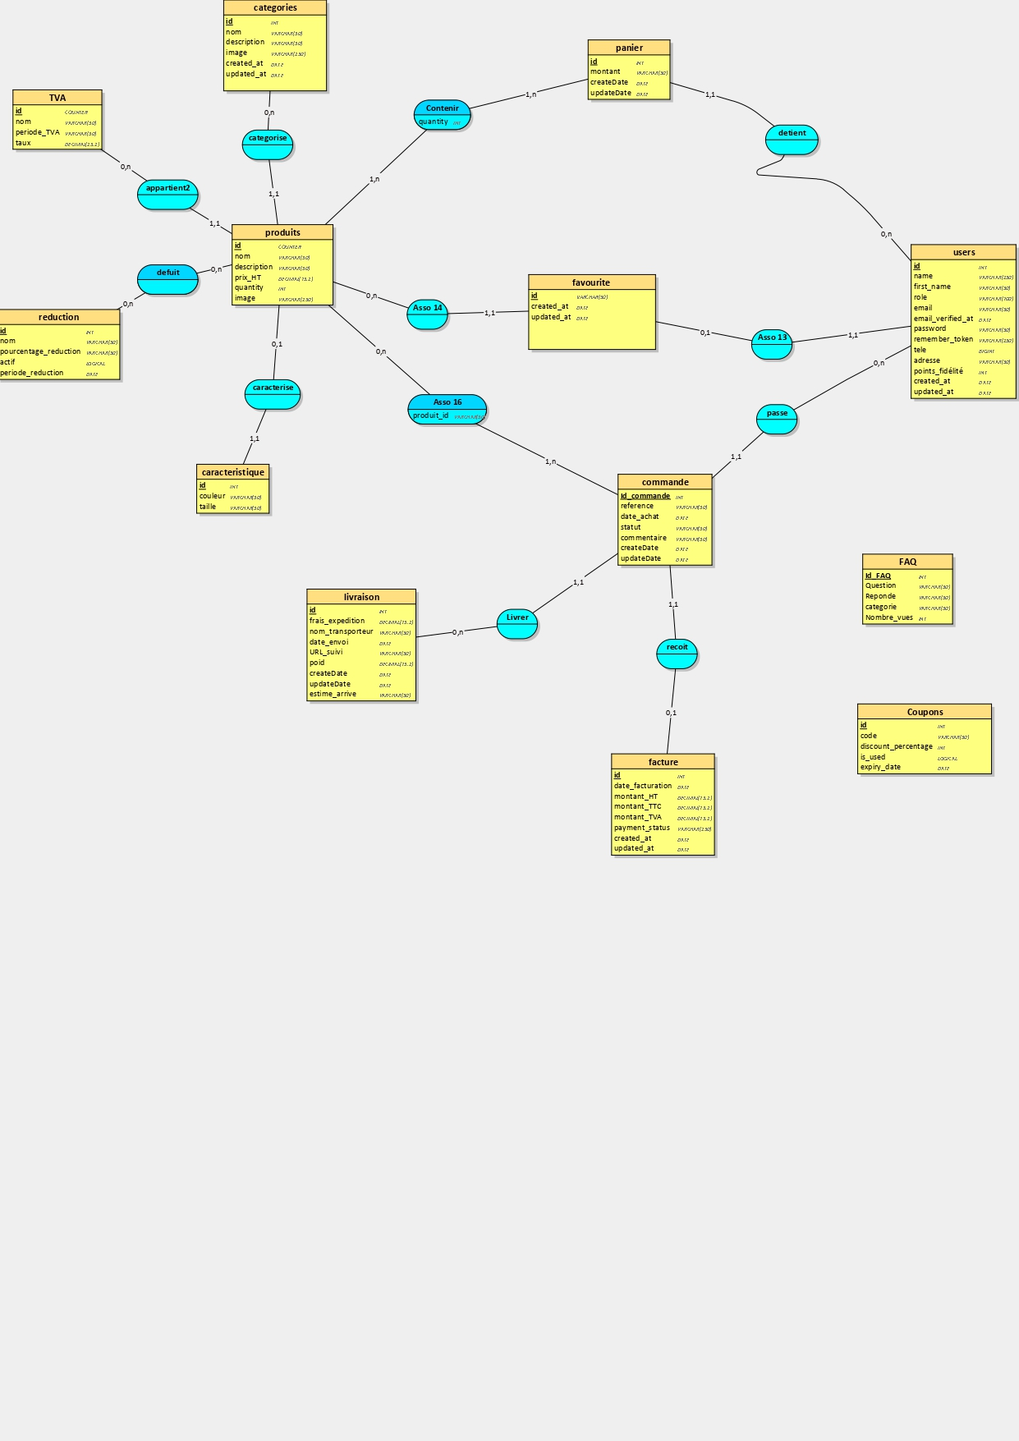

### 2.2.2 Modèle Logique des Données (MLD)

Le MLD traduit le MCD en tables relationnelles pour MySQL. Chaque entité devient une table avec ses attributs et contraintes.

**Exemples de tables :**

1. **utilisateurs**
   * id (INT, PK, AUTO_INCREMENT)
   * nom (VARCHAR 50)
   * email (VARCHAR 100, UNIQUE)
   * points_fidélité (INT DEFAULT 0)
   * ...
2. **commandes**
   * id (INT, PK)
   * utilisateur_id (INT, FK → utilisateurs.id)
   * statut (ENUM('en attente', 'payée', 'expédiée', 'livrée'))
   * ...
3. **commande_produit** (table d'association N-N)
   * commande_id (INT, FK)
   * produit_id (INT, FK)
   * quantité (INT)
   * prix_unitaire (DECIMAL)

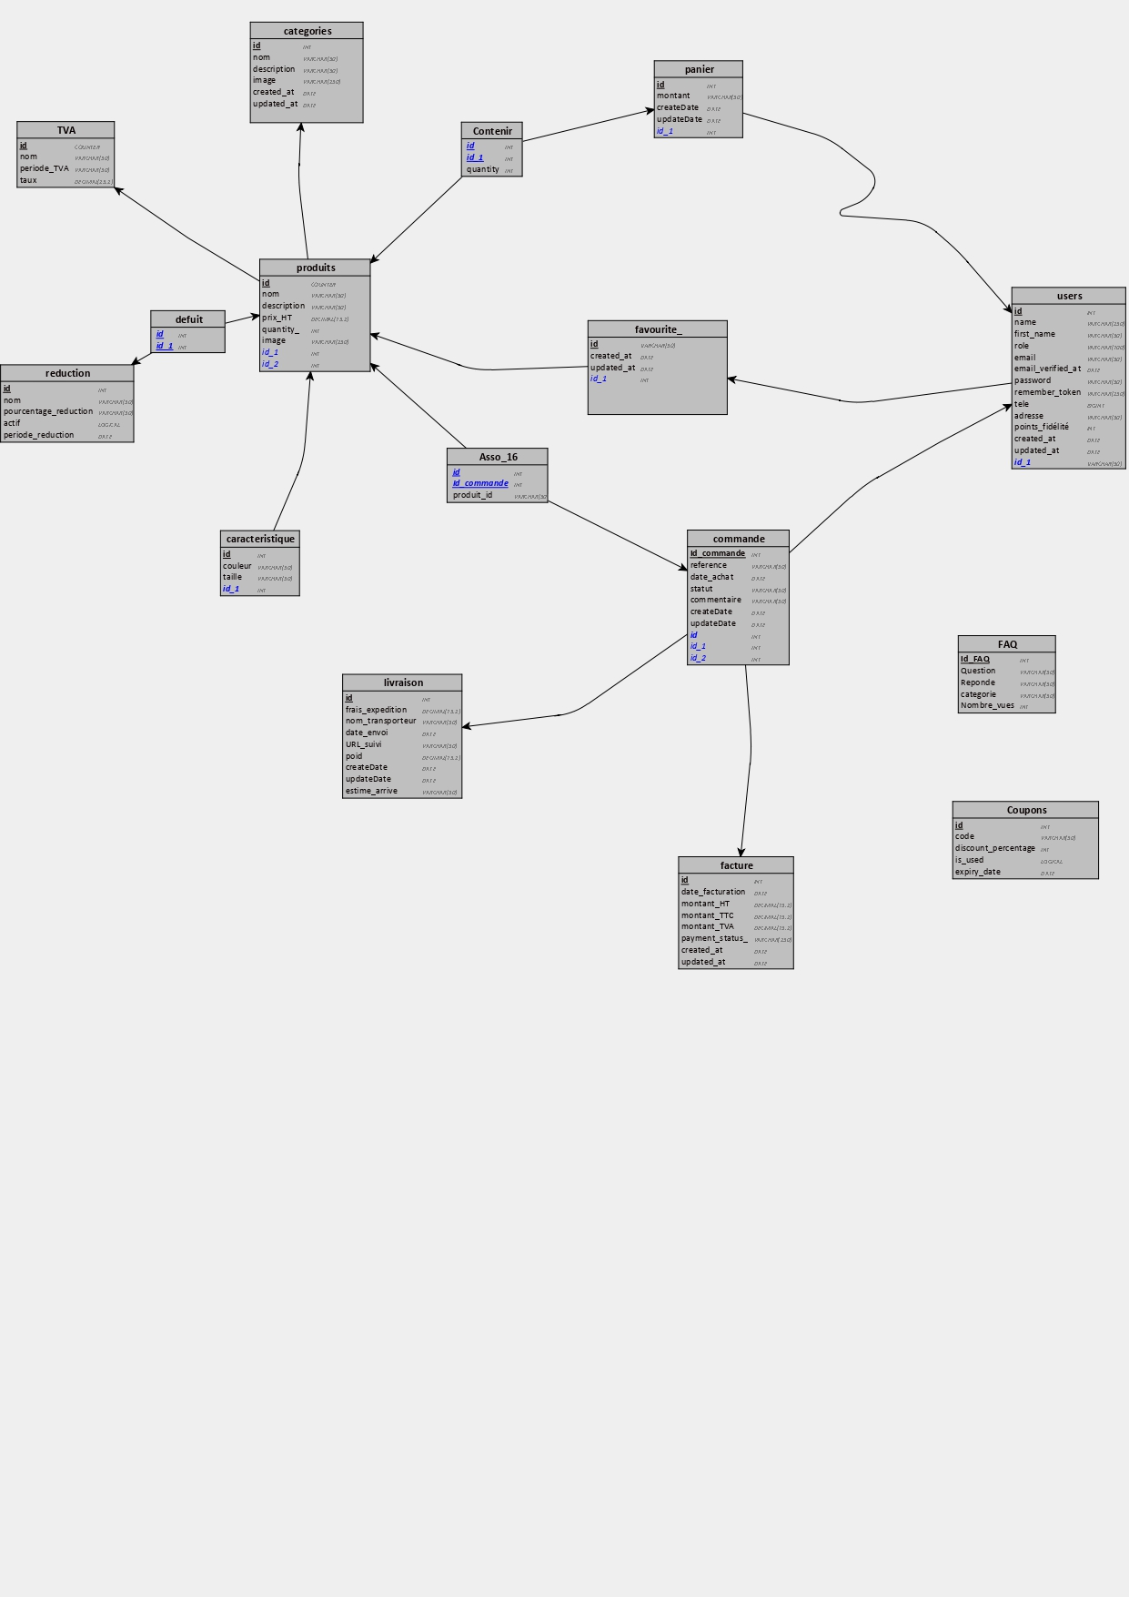

## 2.3 Conception UML

### 2.3.1 Les acteurs

1. **Client** :
   * Peut parcourir les produits
   * Ajouter au panier
   * Passer commande
   * Gérer son compte et ses points fidélité
2. **Administrateur** :
   * Gère le catalogue produits
   * Consulte les statistiques
   * Valide les commandes
   * Configure les réductions

### 2.3.2 Diagramme de cas d’utilisation

Principaux cas d'usage :

* **Client** :
  + « Passer commande » (inclut « Choisir mode de paiement »)
  + « Consulter points fidélité »
  + « Utiliser un coupon »
* **Admin** :
  + « Générer facture PDF »
  + « Exporter les statistiques »
  + « Gérer les livraisons »  
      
     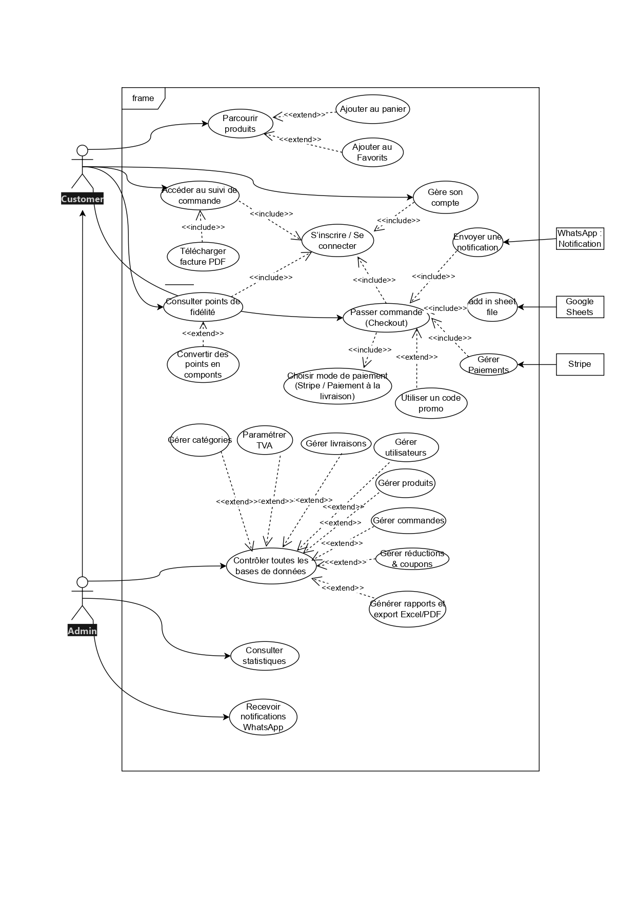

### 2.3.3 Diagramme de Classes

Classes principales et leurs relations :

* **Produit**
  + Associations : Catégorie (1-N), Commande (N-N)
  + Attributs : nom, prix, description...
* **Commande**
  + Associations : Utilisateur (1-N), Livraison (1-1)
  + Méthodes : calculerTotal(), générerFacture()

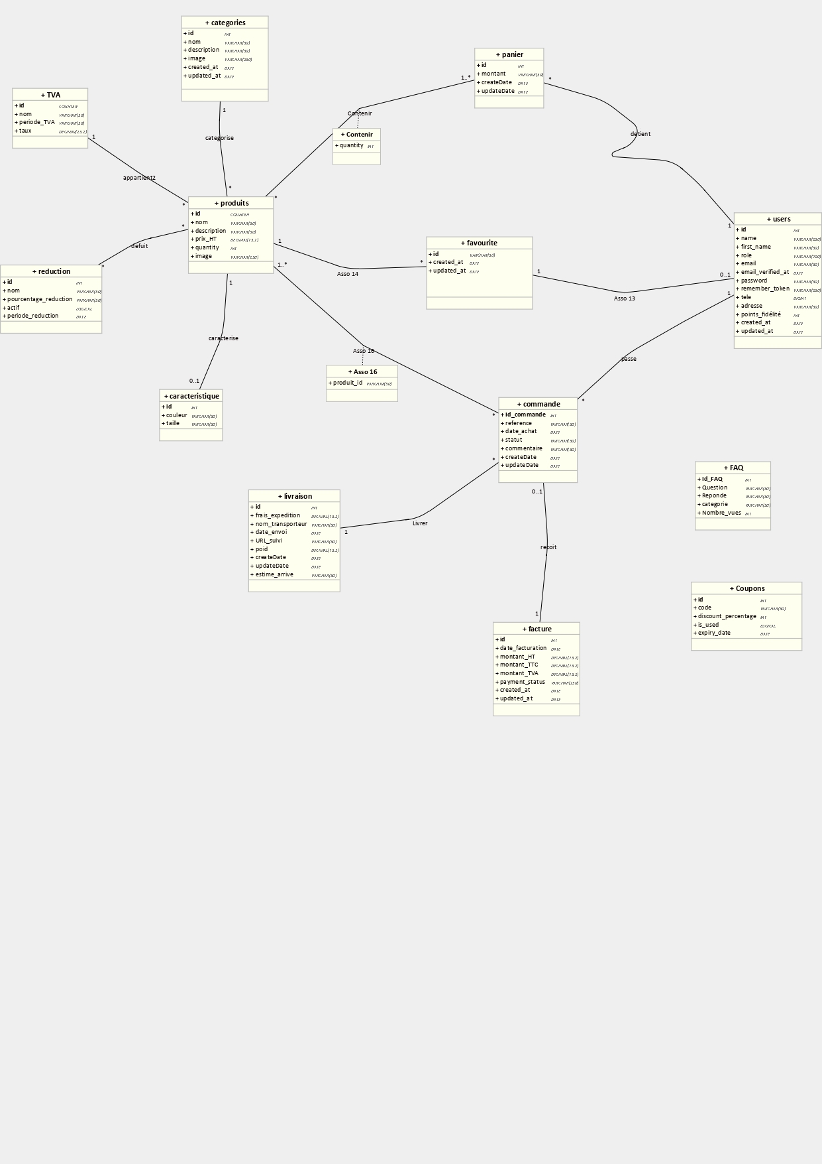

# 3 Architecture du système et Workflow de traitement

## 3.1 Environnement de travail

### 3.1.1 Environnement logiciel

* **Développement** :
  + IDE principal : VS Code (avec extensions ESLint, Prettier, PHP Intelephense)
  + Versioning : Git avec GitHub
  + Modélisation : draw.io pour les diagrammes UML
  + Tests API : Postman
* **Technologies clés** :
  + Front-end : React.js , Tailwind CSS , GSAP ,N
  + Back-end : Laravel
  + Base de données : MySQL
  + Serveur : Apache

## 3.2 Technologies Front-End

**Stack Front-End** :

1. **React.js** :
   * Architecture composants
   * Gestion d'état avec Context API + useReducer
   * Routing avec React Router 6
2. **Tailwind CSS** :
   * Design system personnalisé
   * Dark mode natif
   * Responsive mobile-first
3. **GSAP** :
   * Animations de scroll
   * Transitions de pages
   * Effets sur éléments produits

**i18n Implementation**:

* Multi-language JSON files
* Language switcher component
* Dynamic content loading  
    
  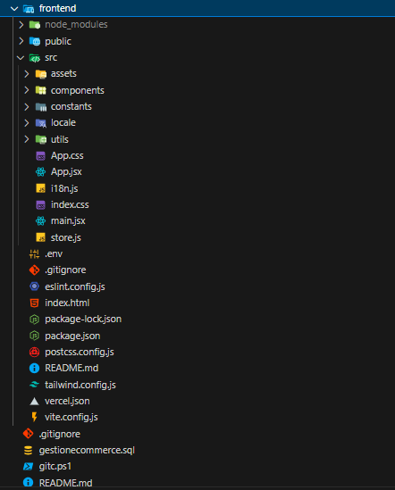

## 3.3 Technologies Back-End

### 3.3.1 Couche logique métier

Laravel structure l’ensemble des contrôleurs, services, et modèles. Chaque couche est responsable d’un domaine métier précis (commande, utilisateur, produit, etc.).

### 3.3.2 Système de recommandation sémantique

1. Collecte des données :
   * Historique d'achats
   * Produits consultés
   * Temps passé par catégorie
2. Algorithme :
   * Collaborative Filtering
   * Content-Based Filtering
   * Score hybride
3. Intégration :
   * Endpoint API dédié
   * Mise à jour quotidienne

## 3.4 Déroulement du workflow global

**Processus complet** :

1. **Navigation** :
   * Filtres dynamiques
   * Recherche sémantique
   * Pagination lazy-load
2. **Panier** :
   * Session utilisateur
   * Calcul taxes en temps réel
   * Application coupons
3. **Checkout** :
   * Pop-up intelligent
   * Validation en temps réel
   * Multi-paiements (Stripe, COD)
4. **Post-commande** :
   * Génération PDF automatique
   * Sync Google Sheets
   * Notifications :
     + SMS au client
     + WhatsApp à l'admin
5. **Livraison** :
   * Tracking en temps réel
   * Mises à jour automatiques
   * Feedback client

**Sécurité** :

* Double validation commandes
* Protection CSRF
* Audit logs complets  
    
  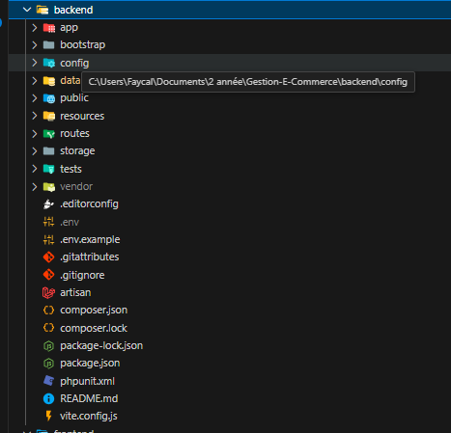

# 4 Présentation de l’application développée

## 4.1 Interfaces

### 4.1.1 Page d’Accueil Initiale

Affiche les produits en vedette, les promotions en cours et une barre de recherche intuitive.  
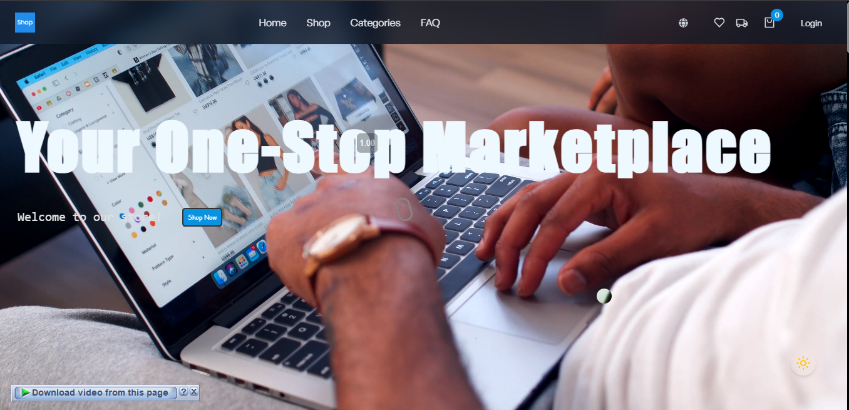  
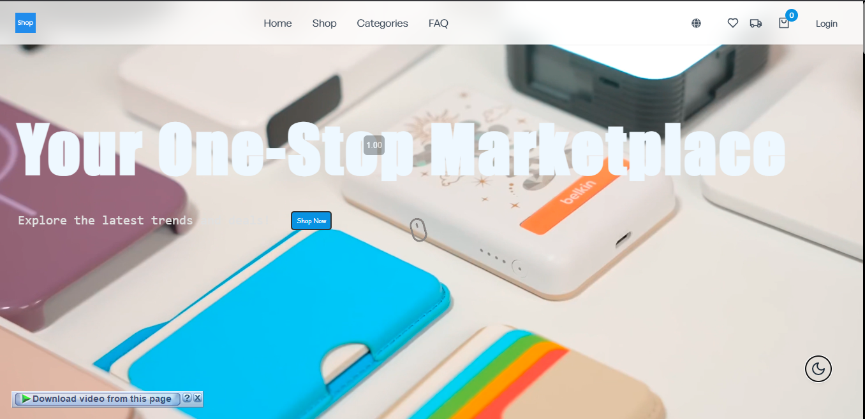

### 4.1.2 Page de connexion

Permet à l’utilisateur de s’authentifier via email/mot de passe .  
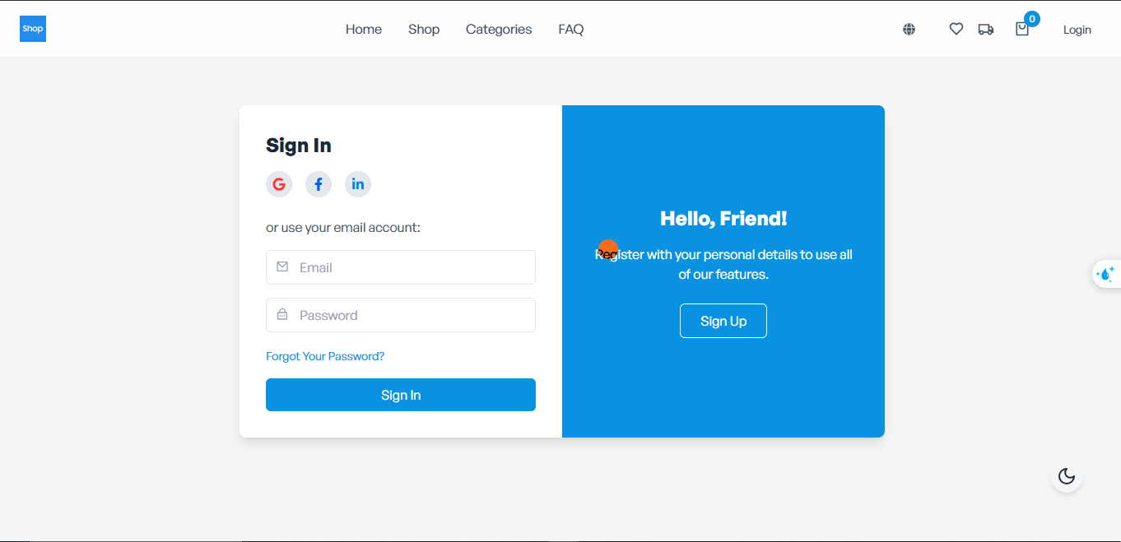

### 4.1.3 Page d’inscription

Collecte les informations de base nécessaires à la création de compte.(in dark mode)  
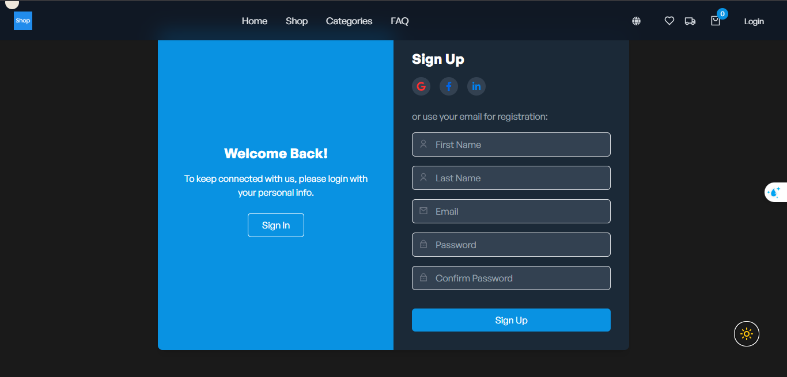

### 4.1.4 Page "About Us"

Explique la mission de la plateforme, les valeurs et l’équipe fondatrice. Avec panier 3D ajouté à l'aide de React – three js  
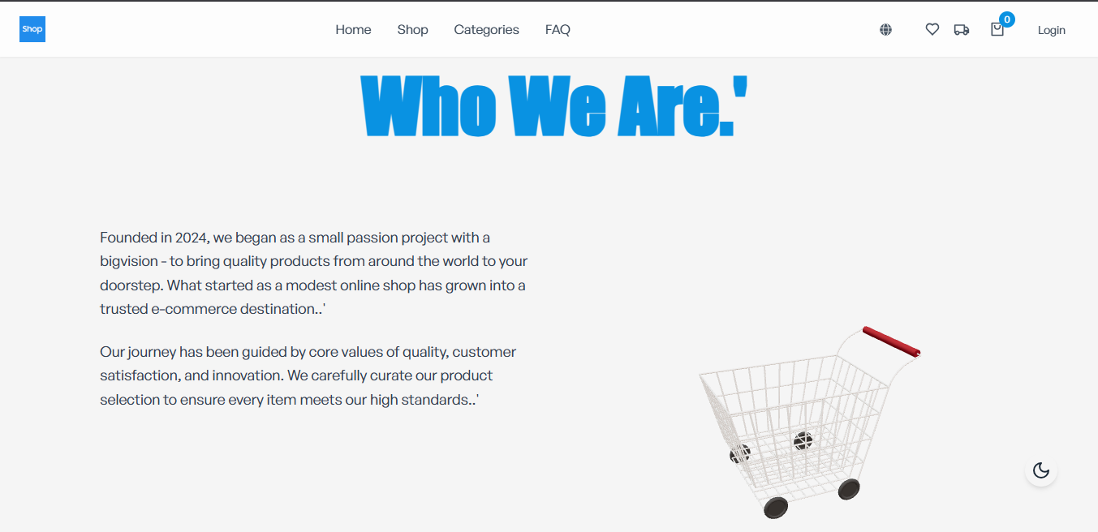

### 4.1.5 Page "Contact Us"

Permet aux utilisateurs d’envoyer un message à l’équipe support.  
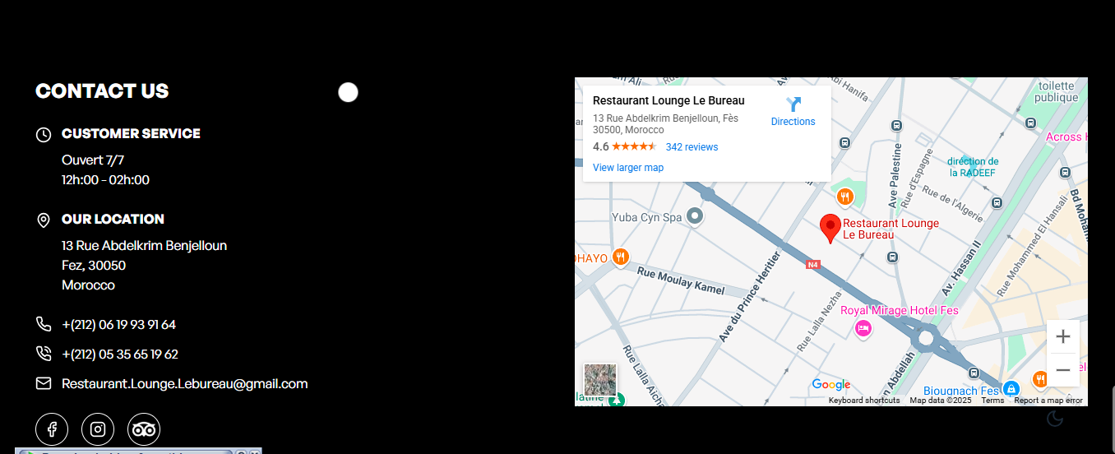

### 4.1.6 Recherche produites

Recherche rapide avec filtres dynamiques (prix, catégorie, etc.).  
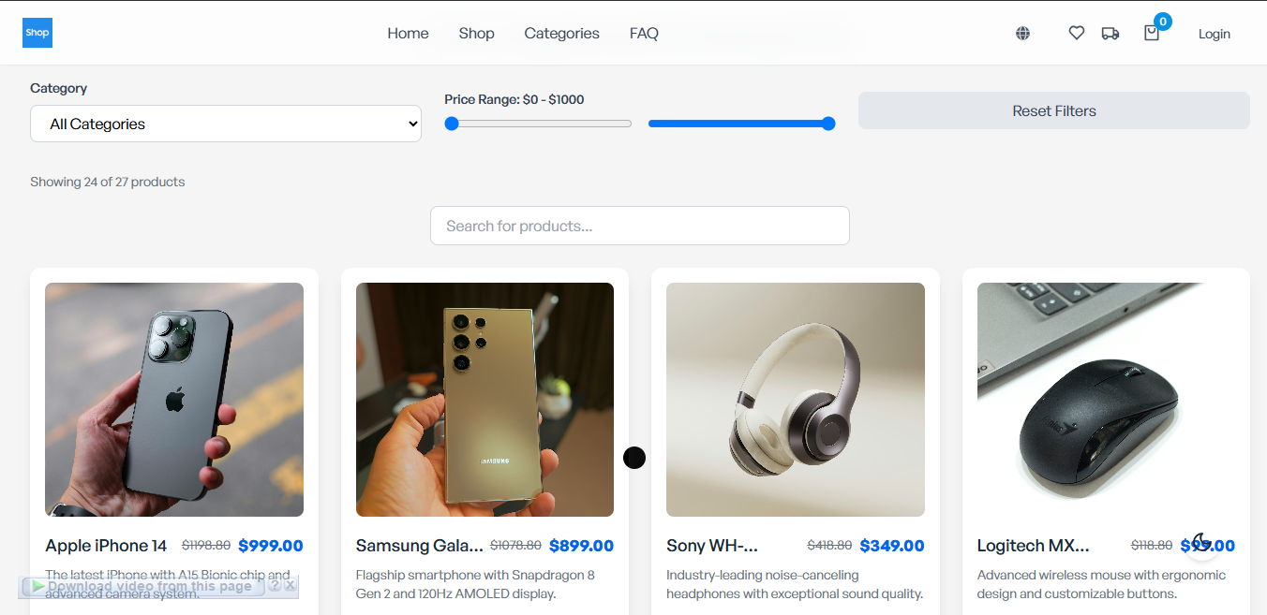

### 4.1.7 Avoir des détails sur produit

Vue détaillée de chaque produit avec photos, description, caractéristiques et évaluations.  
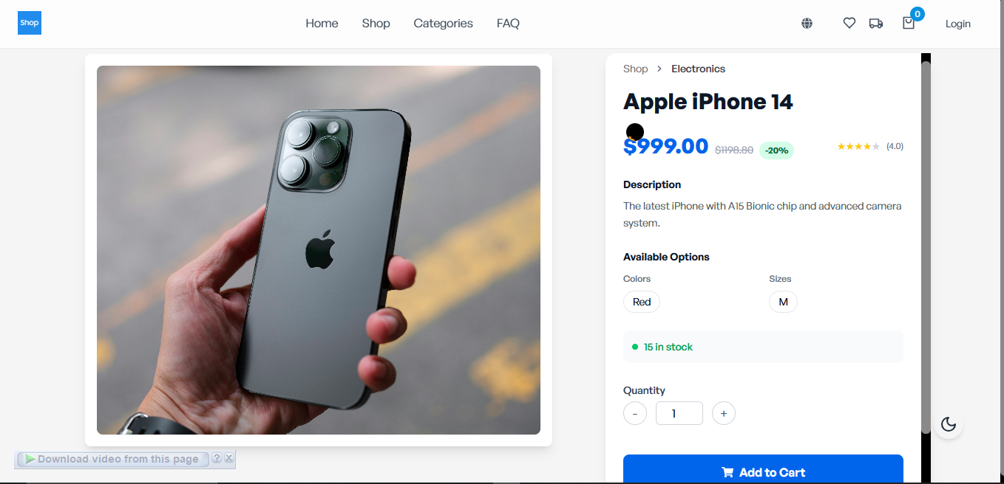

### 4.1.8 Consultez les questions Ici, l'utilisateur peut voir toutes les questions fréquemment posées par la majorité.

### 4.1.9 Favoris

Ici, un utilisateur peut retrouver tous les produits qu'il a placés ici et qui lui ont plu.  
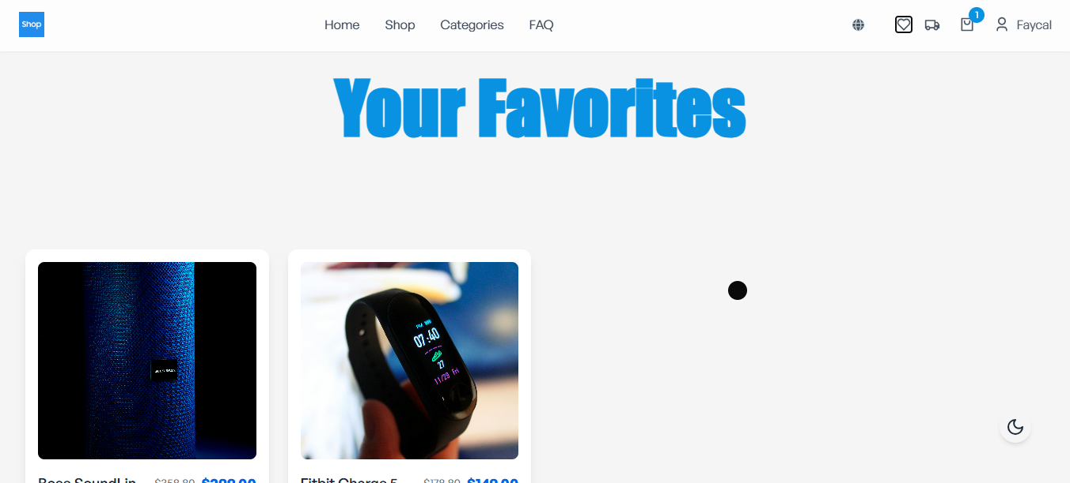

### 4.1.12 Accéder au profil

Visualiser et modifier les informations personnelles, historique de commandes, etc.  
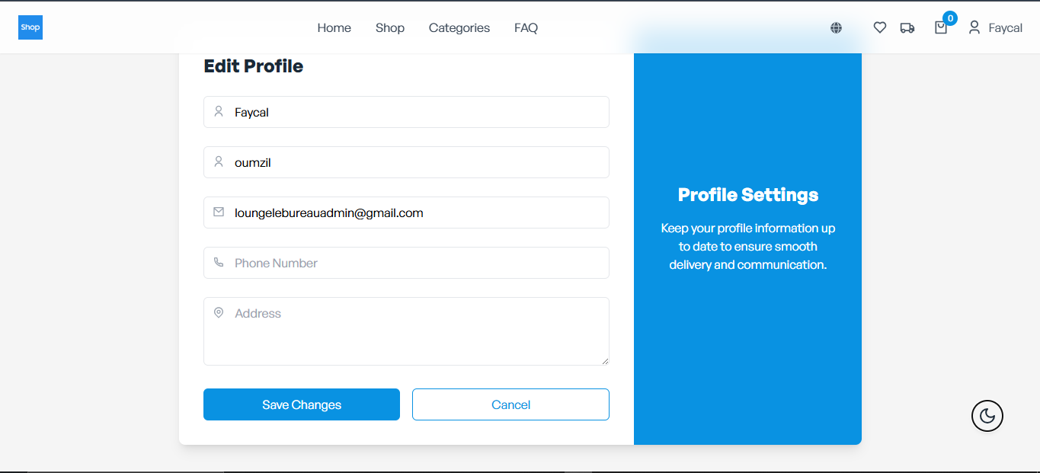

### 4.1.13 fidélité système

Ici, l'utilisateur peut convertir des points de fidélité en remises après ne pas les avoir collectés.  
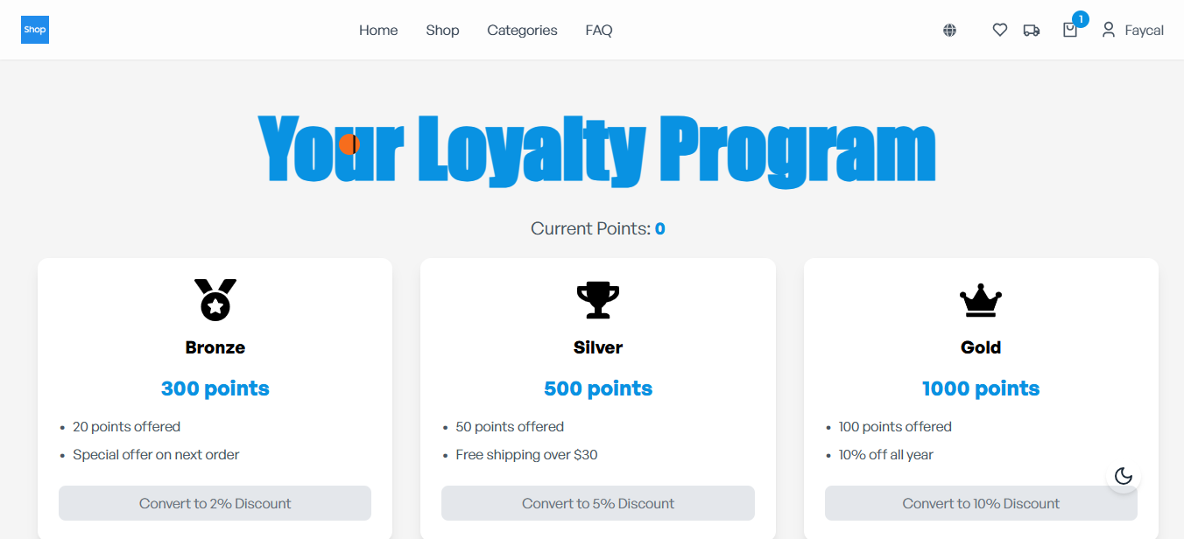

### 4.1.14 panier Après avoir ajouté des produits, accédez au panier. L'utilisateur peut augmenter le nombre de produits ou en supprimer, et utiliser les coupons de réduction dont il dispose.

### 4.1.16 interface pop-up

Dans cette interface pop-up, il existe de nombreuses fonctionnalités, notamment la possibilité d'envoyer ou de payer.  
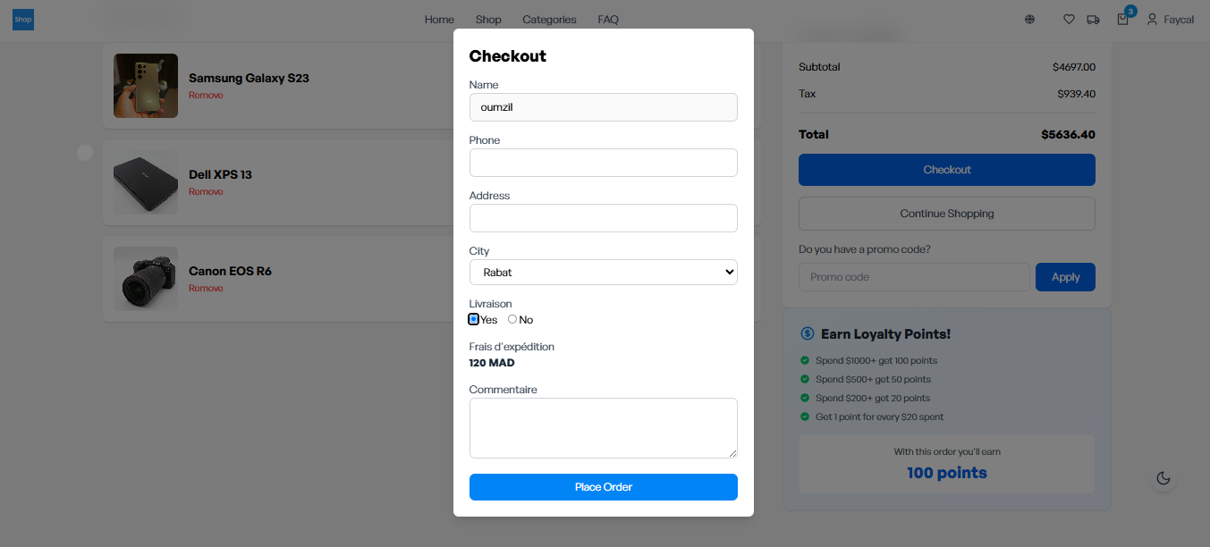

4.1.15 Notification système

Notifications en temps réel via WhatsApp API et dans l’espace utilisateur.

### 4.1.16 Demandes La possibilité de visualiser les demandes que l'utilisateur a demandées, ainsi que son statut, son poids et d'autres éléments, avec la possibilité de télécharger le facteur as pdf . le facteur exemple: Conclusion Générale

La plateforme e-commerce développée propose une alternative puissante, personnalisée et intuitive aux solutions du marché. Elle se distingue par son système de gestion complet, ses notifications en temps réel, sa modularité, et sa capacité à évoluer.